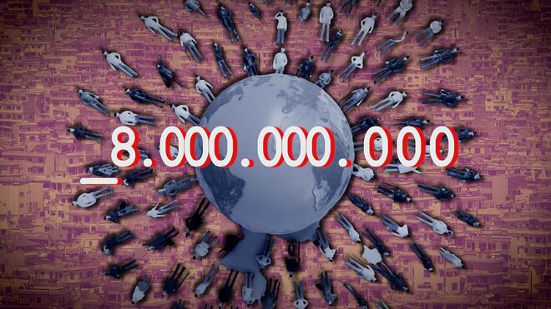


Pensar sobre a actualidade

8 mil millones

"No Catar, onde há pena de morte e a violação dos direitos humanos é constante, na construção dos estádios e outras infraestruturas terão morrido 6500 trabalhadores migrantes…"

"Vamos precisar de trabalhadores migrantes, mas não podem ter uma vida escravizada. Têm de ser recebidos com dignidade, receber salários justos e com os devidos descontos"

"As religiões também têm culpas. Pergunta-se, por exemplo: para quando o fim da discriminação das mulheres na Igreja?"
04.12.2022 | Anselmo Borges Padre e professor de Filosofia
Pensar é essencial e talvez seja o que mais falta. Pensar vem do latim pensare, que significa pesar razões, mas é de pensare que vem também o penso sanitário, pois pensar cura. Ficam aí alguns temas da actualidade para pensar e agir.
1. Segundo as Nações Unidas, pela primeira vez na história somos 8.000.000.000. Impressiona o ritmo de crescimento da população no mundo. Os Homo sapiens sapiens, e, como acrescento sempre, ao mesmo tempo demens demens, uma espécie muito recente, poderia, segundo José Arregi, somar, há uns 12.000 anos, antes da revolução neolítica, à volta de 1 milhão; há 2.000 anos, no tempo de Jesus, eram uns 200 milhões; no ano 1800, ascendiam a uns 1.000 milhões; mas, passados 100 anos, chegavam quase a 2.000 milhões; e no ano 2000 éramos 6.000 milhões, para, vinte anos depois, sermos 8.000 milhões.
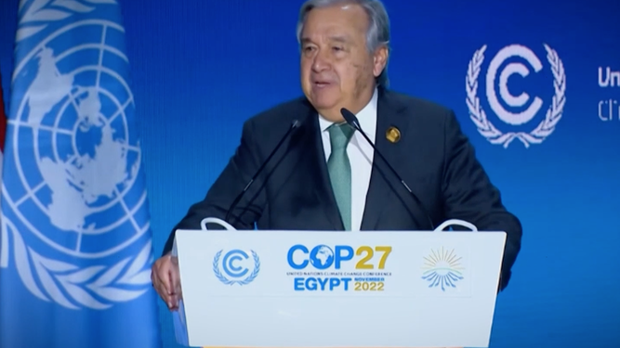
Antonio Guterres
Esta situação obriga evidentemente a pensar. Estão aí problemas gigantescos e é urgente reflectir sobre as questões que se colocam, desde a alimentação para todos e a ecologia, ao futuro da humanidade, e isso implica pensar concretamente numa governança global…
Por outro lado, habituados aos grandes números, não podemos de modo nenhum esquecer o que parece absolutamente banal, mas que é decisivo: 8.000.000.000 resuta da soma de 1+1+1+1+1+1+1+1…, um mais um, mais um, mais uma, mais uma, mais uma, mais um…, e cada um e cada uma é ele, ela, de modo único, irrepetível, com os seus sonhos, as suas aspiraçãoes, os seus dramas, os seus êxitos, a sua intimidade, os seus amigos e admiradores, os seus adversários e inimigos, os seus amores, os seus filhos, as as suas tragédias, a sua solidão mortal, as suas interrogações sem resposta, as suas doenças, as suas angústias diante do fim…
Quando me surgem na televisão aquelas imagens terríficas de pessoas massacradas naquela hedionda guerra da Ucrânia, penso: esta era uma criança que tinha nome e família e um futuro à espera; este era um idoso que ainda esperava; esta era uma mãe que deixou filhos na orfandade; este era um pai que transportava mundos com ele…
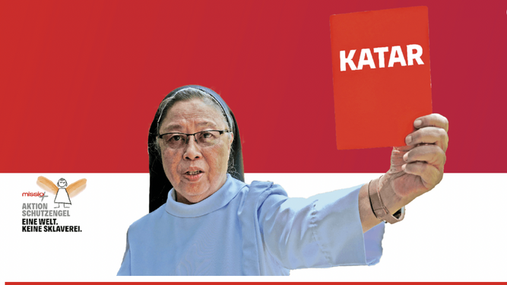
La hermanan Mary John Mananzan
No Catar, onde há pena de morte e a violação dos direitos humanos é constante, na construção dos estádios e outras infraestruturas terão morrido 6500 trabalhadores migrantes… Por trás deste número assustador, estão rostos, nomes, famílias, sonhos. A propósito, o que terá movido as três mais altas figuras do Estado a quererem ir ao Mundial?
Temos de ter presente permanentemente a humanidade inteira, mas sabendo que, no final, o que há é sempre este, aquele, esta, aquela… Um a um. E o amor começa pelo mais próximo/próxima…
2. O censo 2021. Henrique Monteiro foi cortante: Portugal: “Velho, Pobre, Doente. Não há resumo mais resumido do último censo.” É catastrófico: 182 velhos para 100 jovens; há mais de um milhão de pessoas a viver sozinhas; há mais divorciados do que viúvos; há urgências com longas horas à espera…
As perguntas acumulam-se. Por exemplo: que políticas existiram de apoio à família e à natalidade?
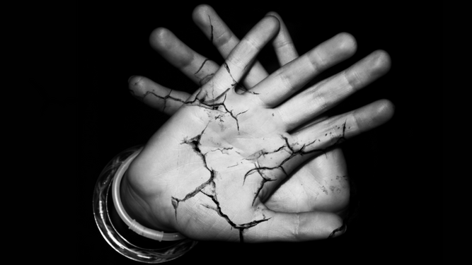
Día Internacional de la eliminación de la violencia contra la Mujer
Há muito tempo que, quando faço um baptismo, vou avisando: se for possível, façam um seguro para este menino, para esta menina… Vamos precisar de trabalhadores migrantes, mas não podem ter uma vida escravizada. Têm de ser recebidos com dignidade, receber salários justos e com os devidos descontos… até para garantia da segurança social futura. Ah!, e uma economia fracassada…
3. No ano 2000, a ONU designou o dia 25 de Novembro como Dia Internacional da Eliminação da Violência contra a Mulher. António Guterres, pensando neste 25 de Novembro, clamou: “Levantemos a voz com firmeza para defender os direitos das mulheres.” De facto, desgraçadamente — socorro-me de Consuelo Vélez —, “a cada 11 minutos morre uma mulher ou uma menina às mãos do companheiro íntimo ou algum membro da sua família, ainda há 37 Estados nos quais não se julga os violadores se estiverem casados ou se casarem depois com a vítima e 49 Estados nos quais não existe legislação que proteja as mulheres da violência doméstica”. Note-se que em Portugal, neste ano, já vamos em 28 mulheres mortas.
A barbaridade da mutilação genital feminina continua. Mas a violência não é apenas física, ela abarca a violência sexual, psicológica, moral, educacional, casamento de menores… As religiões também têm culpas. Pergunta-se, por exemplo: para quando o fim da discriminação das mulheres na Igreja?
4. A propósito de 25 de Novembro e a libertação das mulheres, deve vir à memória também o nosso 25 de Novembro de 1975. Foi com ele e os seus heróis que finalmente se assegurou em Portugal a democracia pluralista. Considerando o contexto da época, foi um acontecimento de importância mundial. Espero, exijo, que as celebrações do cinquentenário do 25 de Abril sejam do 25 de Abril e do 25 de Novembro.
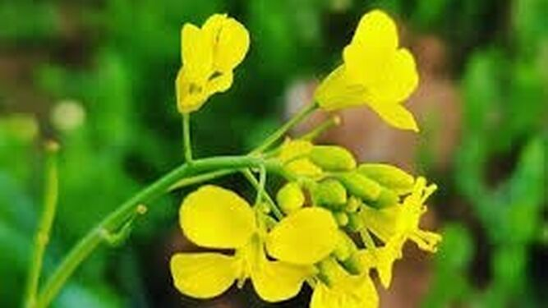
17 III Martes de Adviento
5. Tempo do Advento. No passado Domingo, começou o tempo do Advento. Advento vem do latim e significa vinda, chegada: chegada, vinda de Deus. É tempo de preparação para o Natal — gostaria de saber quantos portugueses, sobretudo entre os mais jovens, sabem que o Natal se refere ao nascimento de Jesus, acontecimeto decisivo para a Humanidade, pois foi através do cristianismo que se soube da dignidade inviolável da pessoa humana e dos seus direitos.
Em tempos em que se vive sedados com o hedonismo, a alienação, o consumismo voraz, a pós-verdade…, o Advento deveria ser uma oportunidade para parar e ir ao encontro do interior, do essencial, da busca do sentido da vida…

